建筑工程定额与概预算教学辅材
1．工程量清单计价方法与工程定额计价方法相比，最大差别在于( )
A.主要计价依据及其性质不同 B. 编制工程量的主体不同
C.对措施性消耗处理不同 D. 体现了我国建设市场发展过程中的不同定价阶段
答案：D
[解题要点]本题是考核中的一种常见题型，粗略地看，四个选项都是工程量清单计价方法与工程定额计价方法的区别，但根据书中所述，最大差别应为体现了我国建设市场发展过程中的不同定价阶段。所以这种题型要求考生对教材内容理解达到一定深度。在本知识点中，另一个类似的表述为“工程量清单计价规范的工程量计算规则的编制原则一般是以工程实体的净尺寸计算，也没有包含工程量合理损耗，这一特点也就是定额计价的工程量计算规则与工程量清单计价规范的工程量计算规则的本质区别。”
2．某工程采购国产特种钢材10t，出厂价为5000元／t，材料运输费50元／t，运输耗损率2%，采购及保管费率为8%，则特种钢材的基价为( )元/t。
A.5563 B 5662 C．5500 D. 5000
答案：A
[解题要点]本题主要考查材料价格的计算方法。
材料价格2[（供应价十运杂费）×（1+运输损耗率）]×（1+采购及保管费率）
供应价=出厂价=5000元
运输损耗费= (5000+50)×2%=101元
材料价格= (5050+101)×1.08=5563元／t
3．在编制材料定额消耗量时，用于确定材料损耗定额的方法主要是( )。
A.理论计算法 B．经验统计法
C．现场技术测定法 D.实验室试验法
答案：C
[解题要点]确定实体材料的净用量定额和材料损耗定额的计算数据，是通过现场技术测定、实验室试验、现场统计和理论计算等方法获得的。现场技术测定法主要适用于确定材料损耗量，因为该部分数值
用统计法或其他方法较难得到；实验室试验法，主要用于编制材料净用量定额。通过试验，能够对材料的结构、化学成分和物理性能以及按强度等级控制的混凝土、砂浆、沥青、油漆等配比做出科学的结论；现场统计法由于不能分清材料消耗的性质，因而不能作为确定材料净用量定额和材料损耗定额的依据，只能作为编制定额的辅助性方法使用；理论计算法是运用一定的数学公式计算材料消耗定额。
4．下列对工人工作时间中辅助工作时间的理解，正确的是( )。
A.在辅助工作时间里，能使产品的形状大小、性质或位置发生变化
B.基本工作时间的结束，往往就是辅助工作时间的开始
C．辅助工作一般是机械操作
D．在机手并动的情况下，辅助工作是在机械运转过程中进行的，为避免重复则不应再计辅助工作时间的消耗
答案：D
[解题要点]工作时间不同分类内涵的知识点很重要，是理解定额计算的基础，考生应掌握。辅助工作时间是为保证基本工作能顺利完成所消耗的时间。在辅助工作时间里，不能使产品的形状大小、性质或位置发生变化。辅助工作时间的结束，往往就是基本工作时间的开始。辅助工作一般是手工操作。但如果在机手并动的情况下，辅助工作是在机械运转过程中进行的，为避免重复则不应再计辅助工作时间的消耗。
5.在预算定额人工工日消耗量计算时，已知完成单位合格产品的基本用工为22工日，超运距用I为4工日，辅助用工为2工日，人工幅度差系数是12%，则预算定额中的人工工日消耗量为( )工日。
A．3.36 B. 25. 36
C．28 D．31. 36
答案：D
[解题要点]预算定额中人工工日消耗量包括基本用工、其他用工两个部分。其他用工由超运距用工、
辅助用工和人工幅度差组成。人工幅度差的计算如下：
人工幅度差=（基本用工十辅助用工十超运距用工）×人工幅度差系数
=(22+4+2)×12%=3.36
人工工日消耗量=22+4+2+3.36=31. 36（工日）
6．工程定额制定和贯彻的一体化体现了其( )特点。
A．科学性 B.统一性
C．系统性 D．稳定性
答案：A
[解题要点]工程定额的科学性，首先表现在用科学的态度制定定额，尊重客观实际，力求定额水平合
理；其次表现在制定定额的技术方法上，利用现代科学管理的成就，形成一套系统的、完整的、在实践中
行之有效的方法；最后，表现在定壤制定和贯彻的一体化。
7．工程量清单计价的基本公式正确的为：( )
A．分部分项工程费一∑分部分项工程量×相应分部分项综合单价
B.其他项目费=暂估价十计日工十总承包服务费
C．单位工程报价=分部分项工程费十措施项目费十其他项目费十规费
D．建设项目总报价=∑单位工程报价
答案：A
[解题要点]工程量清单计价的基本公式包括： ．
1)分部分项工程费=∑分部分项工程量×相应分部分项综合单价
2)措施项目费=∑各措施项目费
3)其他项目费=暂列金额十暂估价十计日工十总承包服务费
4)单位工程报价=分部分项工程费十措施项目费十其他项目费十规费十税金
5)单项工程报价=∑单位工程报价
6)建设项目总报价=∑单项工程报价
8．分部分项工程量清单项目编码以五级编码设置，其中第四级编码为( )。
A．工程分类顺序码 B. 专业工程顺序码
C．分部工程顺序码 D．分项工程项目名称顺序码
答案：D
[解题要点]分部分项工程量清单项目编码以五级编码设置．用十二位阿拉伯数字表示。一、二、三、四级
编码为全国统，f第五级编码应根据拟建工程的工程量清单项目名称设置。各级编码代表的含义分别为：第一级
表示工程分类顺序码（分二位）：建筑工程为01；装饰装修工程为02，安装工程为03‘，市政工程为04，园林绿化工程为05，矿山工程06；第二级表示专业工程顺序码（分二位）；第三级表示分部工程顺序码（分二位）；第四级表示分项工程项目名称顺序码（分三位）；第五级表示工程量清单项目名称顺序码（分三位）。
9.编制分部分项工程量清单，在进行项目特征描述时，以下各项中可不描述项目特征的是()。
A油漆的品种 B梁的标高
C．混凝土构件的混凝土的强度 D．门窗洞口尺寸
答案：B
[勰题要点]在项目特征描述时分三种情况：即必须描述的项目，可不描述的项目和可不详细描述的项目。
门窗洞口尺寸属于涉及正确计量的内容，油漆的品种属于涉及材质要求的内容，混凝土构件的混凝土的强度属于涉及结构要求的内容，都是必须描述的内容，而梁的标高属于应由施工措施解决的内容，可以不描述。
10．在措施项目清单中，采用分部分项工程量清单的方式编制的是( )。
A.太中型机械进出场及安拆 B．安全文明施工
C.混凝土浇筑的模板工程 D．二次搬运费
答案：C
[解题要点]措施项目清单的编制有两种方式：可以计算工程量的项目清单宜采用分部分项工程量清单的方式编制，列出项目编码、项目名称、项目特征、计量单位和工程量计算规则，主要包括模板支架以及脚手架等项目；不能计算工程置的项目清单，以“项”为计量单位进行编制，主要包括安全文明施工费及其他通用措施项目等。
11．有关其他项目清单的表述，下列内容中正确的是( )。
A.暂列金额能保证合同结算价格不会超过合同价格
B．投标人应将材料暂估单价计人工程量清单综合单价报价中
C.专业工程的暂估价一般应是综合暂估价，应当包括管理费、利润、规费、税金在内 。
D.计日工适用的所谓零星工作一般是指合同约定之内的因变更而产生的额外工作
答案：B
[解题要点]其他项目清单是指分部分项工程量清单、措篪项目清单所包含的内容以外，因招标人的特殊要求而发生的与拟建工程有关的其他费用项目和相应数量的清单。内容包括暂列金额、暂估价、计日工和总承包服务费。暂列金额正是因价格调整丽设立，以便达到合理确定和有效控制工程造价的目标。设立暂列金额并不能保证合同结算价格就不会再出现超过合同价格的情况，是否超出合同价格完全取决于工程童清单编制人对暂列金额预测的准确性，以及工程建设过程是否出现了其他事先未预测到的事件；材料暂估价应由招标人提供，并在备注栏说明暂估价的材料拟用在哪些清单项目上，投标人应将上述材料暂估单价计人工程量清单综合单价报价中，专业工程的暂估价一般应是综合暂估价，应当包括除规费和税金以外的管理费、利润等取费}计日工适用的所谓零星工作一般是指合同约定之外的或者因变更而产生的、工程量漪单中没有相应项目的额外工作，尤其是那些时间不允许事先商定价格的额外工作。
12．下列对劳动消耗定额、机械消耗定额的理解，正确的是( )。
A.劳动定额的主要表现形式是时间定额，但同时也表现为产量定额
B.机械消耗定额是指为完成一定数量的产品所规定的施工机械消耗的数量标准
C．劳勘消耗定额也称为生产定额
D.机械消耗定额的主要表现形式是产量定额
答案：A
【解题要点]劳动定额是指完成一定数最的合格产品（工程实体或劳务）规定活劳动消耗的数量标准。劳动定额的主要表现形式是时间定额，但同时也表现为产量定额。时间定额与产量定额互为倒效。机械消耗定额是为完成一定数量的合格产品（工程实体或劳务）所规定的施工机械消耗的数量标准。机械消耗定额的主要表现形式是机械时间定额，同时也以产量定额表现。
13．下列对工人作时间中休息时间的理解，正确的是( )。
A．在定额时闻巾不进行计算
B．休息时间即停工时间
C．它鹰手必缀消耗的工作时间
D.休息时间的长短是一定的，即8小时·工作时间以外的时间
答案：C
[解题要点]休息时间是工人在工作过程中为恢复体力所必需的短暂休息和生理需要的时间消耗。这种时间是为了保证工人精力充沛地进行工作，所以在定额时间中必须进行计算。休息时间的长短和劳动条件、劳动强度有关．劳动越繁重紧张、劳动条件越差（如高温），则休息时间需越长。
14．砌砖墙勾缝的计量单位是平方米，但若将勾缝作为砌砖墙施工过程的一个组成部分对待，即将勾缝时间按砌墙厚度按砌体体积计算，设每平方米墙面所需的勾缝时间为20min，则1砖厚的砖墙每立方米砌体所需的勾缝时间是( )。 、
A.4. 8min
B．8. 34min
C．48min
D．83.4min
答案：D
[解题要点J
1砖厚的砖墙，其每立方米砌体墙面面积的换算系数为1/0.24 =4.17m2, 则每立方米砌体所需的勾缝时间是：4.17×20=83.4min
15.已知某挖土机挖土，一次正常循环工作时间是40s，每次循环平均挖土量0．3 m3，机械正常利用
系数为0.8，机械幅度差为25%。则该机械挖土方2000 m3的预算定额机械耗用台班量为( )。
A.27 B.14. 46
C．11. 58 D．2.9
答案：B
[解题要点]
机械纯工作一小时循环次数=3600/40=90（次／台时）
机械纯工作一小时正常生产率-90X0.3-27 (m3/台班)
施工机械台班产量定额-27×8×0.8-172.8（m3／台班）
施工机械台班时间定额=1/172. 8=0.00579（台班／m3）
预算定额机械耗用台班-0.00579×(1+25%) =0.00723（台班／m3）
挖土方1000 m3的预算定额机械耗用台班量=2000×0.00723=14.46（台班）
16.已知某分项工程直接工程费单价为500元／m2，措施费率为10%，间接费率为25%，利润率为8%，税率为3. 413%．则该分项工程的全费用单价为( )元/m2。
A.767. 84 B. 550
C．698.04 D．625
答案：C
[解题要点]在分项工程全费用单价中，不包括措施费。
全费用单价=500×(1+25%)×(1+8%)×(1+3. 413%)=698. 04元/m2
17.相对而言，机械价格信息中对于工程计价更为重要的是( )。
A.设备市场价格信息 B.设备租赁市场价格信息
C．设备回购市场价格信息 D．设备出售市场价格信息
答案：B
[解题要点]机械价格信息包括设备市场价格信息和设备租赁市场价格信息两部分。相对而言，后者对于工程计价更为重要，发布的机械价格信息应包括机械种类、规格型号、供货厂商名称、租赁单价、发布日期等内容。

18．某建设项目报告期建筑安装工程费为900万元，造价指数为106%，报告期设备、工器具单价60万元，基期单价为50万元，报告期购置数量10台，基期购置数量12台，报告期工程建设其他费为200万元，工程建设其他指数为103%，则该建设项目工程造价指数为( )。
A．115.74% B 110.16%
C．116.16% D．113.65%
答案：B
[解题要点]
设备工器具指数=(12×60)／(12×50) =120%
19．下列对工序的理解错误的是( )。
A.工序是在组织上不可分割的，在操作过程中技术上属于同类的施工过程
B.工序的特征是：工作者不变，劳动对象、劳动工具和工作地点也不变
C.在编施工定额时，工序是基本的施工过程，是主要的研究对象
D．工序必须由一个人来完成
答案： D
[解题要点]工序是在组织上不可分割的，在操作过程中技术上属于同类的施工过程。工序的特征是；工作者不变，劳动对象、劳动工具和工作地点也不变．在工作中如有一项改变，那就说明已经由一项工序转入另一项工序了。
20．下列各项中，属于概算定额编制对象的是( )。
A.单位工程 B.分项工程
C.扩大结构件 D.整个建筑物
答案： B
l解题要点]不同定额之间编制对象的不同是一个常见的考点，概算定额是以单位扩大分项工程或单位扩大结构构件为对象，而概算指标则是以整个建筑物（如lOOm2或lOOOm3建筑物）和构筑物为对象。

二、多项选择题
1．下列阐述正确的是( )。
A．施工定额是以同一性质的施工过程——工序作为研究对象
B．预算定额是在编制施工图预算阶段，以工程中的分项工程和结构构件为对象编制
C．概算定额是一种生产性定额
D．投资估算指标是编制投资估算、计算投资需要量时使用的一种定额
E．预算定额的项目划分很细，是工程定额中分项最细，定额子目最多的一种定额
答案：A、B，D
[解题要点]施工定额、预算定额、概算定额、概算指标、投资估算指标容易混淆。
2．当确定测时法的观察次数时，需要重点考虑的因素是( )。
A.同时测定施工过程的类型数 B.要求的算术平均值精确度
C.被测定的工人人数 D．数列的稳定系数
E．完成产品的可能次数等
答案：B，D
[解题要点]测时法中，需要的观察次数与要求的算术平均值精确度及数列的稳定系数有关，而A、
C、E答案均为写实记录法所需的延续时间的确定因素。
3．分部分项工程量清单的编制应注意的问题有( )。
A．分部分项工程量清单的项目编码，应采用九位阿拉伯数字表示
B.分部分项工程量清单编制时，以附录中的分项工程项目名称为基础
C．计量单位如以“吨”为单位，应保留三位小数，第四位小数四舍五入
D．编制工程量清单出现附录中未包括的项目，编制人不应作补充
E．对现浇混凝土拄的高度，断面大小等特征可以不描述
答案：B、C、E
4．作为专业措施项目，脚手架主要适用于( )。
A．安装工程 B。建筑工程
C．装饰装修工程 D．矿山工程
E．市政工程
答案：B、C．E
[解题要点]在专业措施项目中，有两类专业措施项目是跨专业适用的，分别是脚手架适用于建筑、装
饰装修和市政工程，垂直运输机械适用于建筑和装饰装修工程。
5．下列有关暂列金额的表述，正确的是( )。
A.用于施工合同签订时尚未确定或者不可预见的所需材料、设备、服务的采购
B.用于施工中可能发生的工程变更、合同约定调整因素出现时的工程价款调整
C.用于发生的索赔、现场签证确认等的费用
D．用于支付必然发生但暂时不能确定价格的材料的单价
E.指招标人在工程量清单中暂定但未包括在合同价款中的一笔款项
答案：A、B、C
[解题要点]暂列金额是指招标人暂定并包括在合同中的一笔款项。工程建设过程还会存在一些不能预见、不能确定的因素。暂列金额正是因这类不可避免的价接调整丽设立，以便达到合理确定和有效控制工程造价的目标。设立暂列金额并不能保证合同绩算修罄就不会罴出现超过合同价格的情况，是否超出合同价格完全取决于I程量清单编制人对暂列金额预测的准确性，以及工程建设过程是否出现了其他事先来预测到的事件。
6．下列费用中不属于人工单价组成内容的有( )。
A.生产工人的劳保福利费 B．生产工人的工会经费和职工教育经费
C.现场管理人员的工资 D．生产工人辅助工资
E．生产工人退休后的退休金
答案：B，C、E
[解题要点]人工日工资单价包括生产工人基本工资、工资性补贴、生产工人辅助工资、职工福利费及
生产工人劳动保护费。生产工人的工会经费和职工教育经费、现场管理人员的工资、生产工人退体后的退休金均属于企业管理费。
7．下列各项中，属于预算定额编制中简明适用原则的是( )。
A.在正常的施工条件下，合理的施工组织和工艺条件、平均劳动熟练程度和劳动强度下，完成单位
分项工程基本构造要素所需要的劳动时间
B.次要的、不常用的、价值量相对较小的项目划分可以粗一些
C.预算定额要项目齐全
D．合理确定预算定额的计算单位
E.各部门和省、自治区、直辖市主管部门可以在自己的管辖范围内，根据本部门和地区的具体情况，
制定部门和地区性定额、补充性制度和管理办法
答案：B. C.D．
[解题要点]预算定额编制需要遵循的原则包括按社会平均水平确定预算定额的原则、简明适用的原则和坚持统一性和差别性相结合原则。其中简明适用一是指在编制预算定额时，对于那些主要的，常用的、价值量大的项目，分项工程划分宜细；次要的、不常用的、价值量相对较小的项目则可以粗一些。二是指预算定额要项目齐全。要注意补充那些因采用新技术、新结构、新材料而出现的新的定额项目。如果项目不全，缺项多，就会使计价工作缺少充足的可靠的依据。三是还要求合理确定预算定额的计算单位，简化工程量的计算，尽可能地避免同一种材料用不同的计量单位和一量多用，尽量减少定额附注和换算系数。

练习题
一、单项选择题
11．工程建设定额具有指导性的前提是( )
A.统一性 B.系统性
C.科学性 D．时效性
12.工程量清单模式下，招标人在工程量清单中提供的用于支付必然发生但暂时不能确定价格的材料的单价以及专业工程的金额通常称为是( )。
A.暂列金额 B．基本预备费
C．暂估价 D．工程建设其他费
13.在工程定额计价方法下，关于生产要素单价和企业管理技术水平的关系，以下表达中正确的是
( )。
A．人工、材料、机械台班单价越高，则表明该企业的管理技术水平越高
B．人工、材料、机械台班单价主要与分项工程的定额消耗量有关
C．人工、材料、机械台班单价越低，则表明该企业的管理技术水平越高
D．人工、材料、机械台班单价越低，则表明该企业的管理技术水平越高
14.在必须消耗的时间中，有一类时间与工作量大小无关，而往往和工作内容相关，这一时间应是
( )。
A．准备与结束工作时间 B．基本工作时间
C．休息时间 D．辅助工作时间
15.砌砖墙勾缝的计量单位是m2，但若将勾缝作为砌砖墙施工过程的一个组成部分对待，即将勾缝时间按砌墙厚度按砌体体积计算，设每平方米墙面所需的勾缝时间为8min，则一砖半厚的砖墙每rr13砌体所需的勾缝时间为( )min。
A．21. 92 B. 27. 6 C 48 D. 33. 36
16．当确定测时法的观察次数时，下列说法中正确的是( )。
A.要求韵算术平均值精确度越低，稳定系数越小，所需的观察次数越少
B.要求.的算术平均值精确度越低，稳定系数越大，所需的观察次数越小
C．要求的算术平均值精确度越高，稳定系数越小，所需的观察次数越多
D．要求的算术平均值精确度越低，稳定系数越大，所需的观察次数越多
17．影响材料价格变动的主要因素没有( )。
A．生活消费指数 B．市场供需变化
C．材料生产成本 D．流通环节的多少
18．下列费用中属于人工单价组成内容的有( )。
A．生产工人退休后的退休金 B．生产工人的工会经费和职工教育经费
C现场管理人员的工资 D．生产工人辅助工资
19．在人工单价的组成内容中，物价补贴属于( )。
A．基本工资 B．辅助工资
C．职工福利费 D．工资性津贴
20．概算定额与预算定额的不同之处，主要在于( )。
A．表达的主要内容 R表达的主要方式
C．基本使用方法 D．项目划分和综合扩大程度
21．人工幅度差是指( )。
A．预算定额与概算定额的差额
B.预算定额自身的误差
C．预算定额中人工定额必需消耗量与全部工时消耗量的差额
D·指在劳动定额中未包括而在正常施工情况下不可避免但又很难准确计量的用工和各种工时损失
22.砌筑lOrri3砖墙需基本用工22个工日，辅助用工为6个工日，超运距用工需3个工日，人工幅度差系数为12%，则预算定额人工工日消耗量为( )工日/10m3。
A．12.72 8 29.0
C．33.64 D．34. 72
23.若清单计价规范中的项目名称有缺陷，则处理方法是( )。
A．招标人作补充，并与投标人协商后执行
B投标人作补充，并与招标人协商后执行
C．投标人作补充，并报当地工程造价管理机构备案
D．招标人作补充，并报当地工程造价管理机构备案
24．以“项”为单位进行措施项目清单编制的是( )。
A.与使用时间、施工方法或者两个以上的工序相关的措施项目
B.可以计算工程量的措施项目
C.混凝士浇筑的模板工程
D.与实际完成的实体工程量的大小关系不大的措施项目
25.在规费、税金项目清单与计价表，不能作为计算基础的是( )。
A．直接费 B.人工费
C.直接工程费 D．人工费十机械费
26.使对造价控制由静态转入动态的关键所在是将工程造价资料用作( )。 ’
A．确定标底和投标报价的参考资料 B．编制各类定额的基础资料
C．技术经济分析的基础资料 D．研究同类工程造价的变化规律
27总指数编制的基本形式是( )。
A．综合指数 B．平均数指数
C．数量指标指数 D．质量指标指数
二．多项选择题
77．定额的科学性主要表现在( )。
A.采用科学的态度制定定额 B．采用统一的程序编制定额
C.采用科学的技术方法编制定额 D．定额制定和贯彻的一体化
E. 工程建设定额的多种类、多层次
78．下列机器工作时间中属于不可避免韵中断时间的是( )。
A．汽车装货和卸货时的停车
B.灰浆泵由一个工作地点转移到另一工作地点时的工作中断
C.工人进行准备与结束工作或辅助工作时机器的中断时间
D．机器进行任务内和工艺过程内未包括的工作而延续的时间
E．工人休息耐的机器中断时间

79.下列有关确定机械台班定额消耗量的阐述正确的是( )。
A.施工机械时间定额与机械台班产量定额指标互为倒数关系
B．技术工人操纵机械1小时的生产率即机械1小时纯工作正常生产率
C．确定施工机械的正常利用系数j，是指机械在工作班内对工作时间的利用率
D．计算施工机械定额是编制机械定额工作的第一步
E．计算机械正常利用系数时，一个工作班延续时间包括8小时外加班时间
80．概算定额项目表是( )。
A．概算定额手册的主要内容 B．由若干分节定额组成
C．无定额编号 D．可按工程结构划分概算定额项目
E．不能按工程部位划分概算定额项目
81．措施项目清单设置时，应参阅施工技术方案；确定( )筹通用措施项目。
A.安全文明施工 B。大型机械设备进出场及安拆
C．施工排水 D.材料的二次搬运
E．垂直运输机械
答案：一、C C D A A A A D D D D D D D C C A
二、ACD ABCE AC ABD BC
三、综合题
- 1、某工程项目基础工程如图1、图2，已知土壤类别为三类土，混凝土为现场搅拌，其强度等级基础垫层C10，带形基础C20，砖基础为M5，水泥沙浆砌筑MU10机砖，弃土运距为500m，基础回填土为夯填，土方挖、运计算均按天然密实土。
- 某承包商拟参加投标，已知：
- 1、确定该基础工程为人工开挖，工作面每边留30cm，自垫层混凝土上表面开始放坡，放坡系数为0.33，槽边可推土105.00m3，余土用翻斗车外运，运距为500m；该承包商的企业定额中的人工材料机械消耗量如下：挖1m3沟槽用工0.52工日(包括槽底钎探用工)，装运(外运500m)1 m3土方用工0.15工日，翻斗车0.080台班，已知人工单价为26元/工日，翻斗车台班单价为28.69元/台班。
- 2、现浇混凝土垫层每立方米混凝土用工1.31工日，人工单价26元/工日，材料费合计为208.03元，机械费合计1.10元；
- 3、现浇混凝土C20带形基础每立方米用工0.65工日，日工资单价为32元/工日，材料费合计为229.43元，机械费为1.30元；
- 4、砖基础每立方米用工1.22工日，日工资单价为32元/工日，材料费合计为146.30元，机械费为2.60元；
- 5、土方回填(基础)每立方米用工0.22工日，日工资单价为26元/工日，机械费为1.25元；
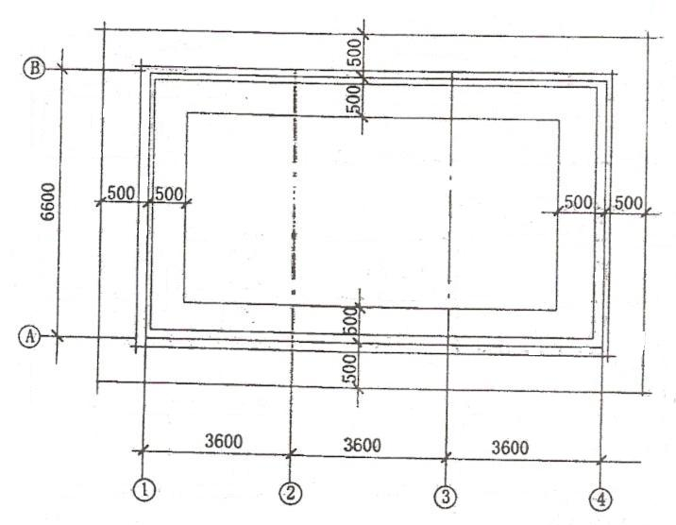

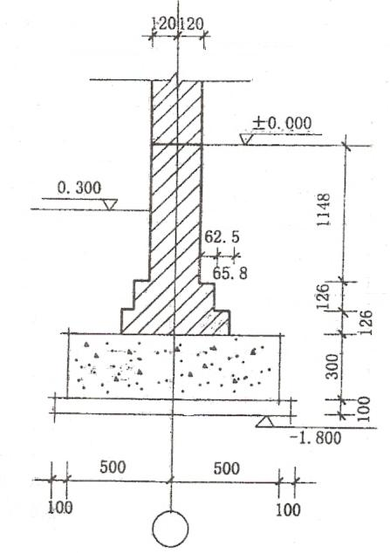
- 问题：
- 1、根据图示内容和《建设工程工程量清单计价规范》的规定，并根据表1所列分部分项工程量清单项目编制±0.00以下部分的工程量清单，并将计算过程及结果填入表2中。
- 2、假定本工程管理费率为8%、利润率为4.5%，不考虑风险因素，计算各分部分项工程的工料机费和综合单价，写出计算过程，并将计算结果填入表3中。
- 3、假定本工程措施项目工料机费合计为2000元，管理费率为8%，利润率为4.5%。规费费率为6%，税率为3.413%。按照《建设工程工程量清单计价规范》的规定，确定该基础工程报价（无其他项目费用），列出计算式并将结果填入表4。
表1 分部分项工程量清单
项目编码 | 项目名称 | 项目编码 | 项目名称
010101003 | 挖基础土方 | 010301001 | 砖基础
010401001 | 带形基础 | 010103001 | 土方回填（基础）
010401006 | 垫层

表2 分部分项工程量清单
序号 | 项目编码 | 项目名称 | 项目特征 | 计量单位 | 工程  数量 | 计算过程

表3 分部分项工程量清单计价表
序号 | 项目编码 | 项目名称 | 项目特征 | 计量单位 | 工程数量 | 金额（元）
 |  |  |  |  |  | 综合单价 | 合价 | 其中：  暂估价
合 计

表4 单位工程费汇总表
序号 | 项目名称 | 金额（元）
1 | 分部分项工程量清单合计
2 | 措施项目清单合计
3 | 其它项目清单合计
4 | 规费
5 | 税金
合计

答案：
表2 分部分项工程量清单
序号 | 项目编码 | 项目名称 | 项目特征 | 计量单位 | 工程  数量 | 计算过程
1 | 010101003001 | 挖基础土方 | 三类土，挖土深度为1.5m,弃土运距为500m | m3 | 62.64 | 1.20*(3.60*3+6.60)*2  *1.50
2 | 010401001001 | 带形基础 | C20混凝土 | m3 | 10.44 | 1.00*0.30*34.80
3 | 010301001001 | 砖基础 | MU10机砖,深度为1.4m,M5水泥沙浆砌筑 | m3 | 13.34 | (0.24*1.40+0.0625*  0.126*3*2)*34.80
4 | 010103001001 | 土方回填 | 分层碾压夯实 | m3 | 37.19 | 62.64-1.20*0.10*  34.80-10.44-13.34  +0.24*0.30*34.80
5 | 010401006001 | 垫层 | C10混凝土 | m3 | 4.18 | 1.20*0.10*34.80

- ①人工挖沟槽：[(1.20+0.30*2+1.20+0.30*2+0.33*1.40*2)*1.40/2+(1.20+0.3*2)*0.10]*34.80
- =116.47(m3)
- 余土外运:116.47-105.00=11.47(m3)
- 工料费费合计(116.47*0.52+11.47*0.15)*26+11.47*0.08*28.69=1645.73(元)
- 综合单价=1645.73*(1+8%)*(1+4.5%)/62.64=29.65(元/ m3)
- ②C10现浇砖垫层:1.20*0.10*34.80=4.18(m3)
- 人工费材料费机械费合计:4.18*1.31*26+(208.03+1.10)*4.18=1016.53(元)
- 综合单价=1016.53*(1+8%)*(1+4.5%)/4.18=274.46(元/ m3)
- ③C20带形基础:
- 人工费材料费机械费合计:10.44*0.65*32+(229.43+1.30)*10.44=2625.97(元)
- 带形基础综合单价=2625.97*(1+8%)*(1+4.5%)/10.44=283.88 (元/ m3)
- ④砖基础:
- 人工费材料费机械费合计:13.34*1.22*32+(146.30+2.62)*13.34=2507.39(元)
- 综合单价=2507.39*(1+8%)*(1+4.5%)/13.44=210.55(元/ m3)
- ⑤土方回填(基础):116.47-4.18-10.44-13.34+0.24*0.30*34.80=91.02(m3)
- 人工费材料费机械费合计:91.02*0.22*26+91.02*1.25=634.41(元)
- 综合单价=634.41*(1+8%)*(1+4.5%)/37.19=19.25(元/ m3)
表3 分部分项工程量清单计价表

序号 | 项目编码 | 项目名称 | 项目特征 | 计量单位 | 工程数量 | 金额（元）
 |  |  |  |  |  | 综合单价 | 合价 | 其中：  暂估价
1 | 010101003001 | 挖基础土方 | 三类土，挖土深度为1.5m,弃土运距为500m | m3 | 62.64 | 29.65 | 1857.28
2 | 010401001001 | 带形基础 | C20混凝土 | m3 | 10.44 | 283.88 | 2963.71
3 | 010301001001 | 砖基础 | MU10机砖,深度为1.4m,M5水泥沙浆砌筑 | m3 | 13.34 | 210.55 | 2808.74
4 | 010103001001 | 土方回填 | 分层碾压夯实 | m3 | 37.19 | 19.25 | 715.91
5 | 010401006001 | 垫层 | C10混凝土 | m3 | 4.18 | 274.46 | 1147.24
合 计 |  |  |  |  |  |  | 9492.87

措施项目费=2000*(1+8%)*(1+4.5%)=2257.20元
规费=(9492.87+2257.20)* 6%=705.00元
税金=(9492.87+2257.20+705.00)*0.03413=425.09元
表4 单位工程费汇总表
序号 | 项目名称 | 金额（元）
1 | 分部分项工程量清单合计 | 9492.87
2 | 措施项目清单合计 | 2257.20
3 | 其它项目清单合计 | 0
4 | 规费 | 705.00
5 | 税金 | 425.09
合计 |  | 12880.16

- 2、某工程已知条件如下：
- 1．工程根据招标文件要求，采用固定合同价，由施工单位总承包。
- 2．该工程屋顶平面图及节点详图见图1、图2所示，隔热板为现场预制。
- 相关条件为：
- （1）外墙为玻璃幕墙，本工程为专业工程，估算价为160万元。
- （2）总承包单位协助建设单位进行工程分包所需的费用是4.4万元。
- （3）建设单位预留100万元作为工程量有误或提高设计标准引起的工程量增加的费用。
- 3．计算该工程措施费用的相关条件为：措施项目耗用人工费6万元，材料费28万元，机械使用费2万元；管理费以工、料、机为基数，费率为12%，利润和风险费用分别以工、料、机和管理费为基数，费率为7%和1%。规费费率为5%，税率为3.413%。
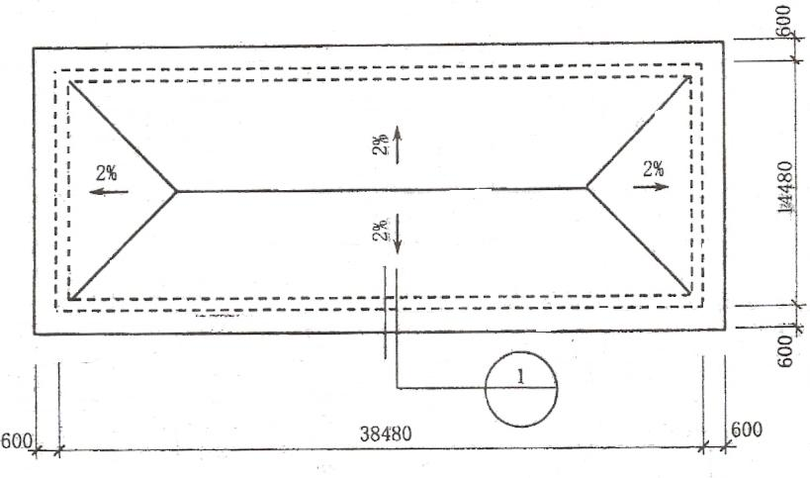
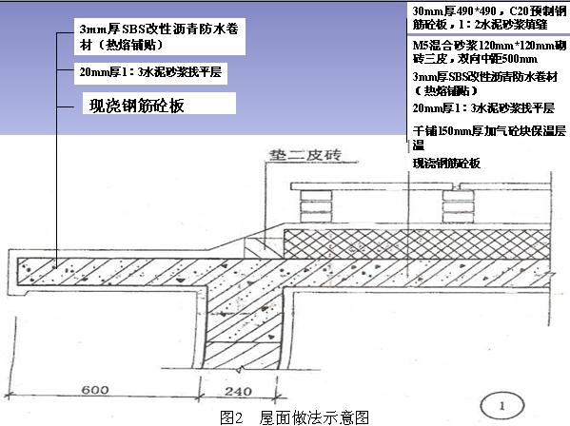
- 问题：
- 1、根据图示内容和《建设工程工程量清单计价规范》的规定，编制分部分项工程量清单，并将计算过程及结果填入“分部分项工程量清单表”（表1）。要求编制的分部分项工程量清单的统一项目编码如下：保温隔热屋面010803001；屋面卷材防水010702001；其他预制构件010414002。
- 2、根据背景材料2，编制其他项目清单表，填入“其他项目清单与计价汇总表”（表2）
- 3、根据材料背景3，计算措施项目费用。计算单位工程总报价，并填入表3。
表1 分部分项工程量清单
序号 | 项目编码 | 项目名称 | 项目  特征 | 计量单位 | 工程数量 | 计算过程 | 综合  单价
1 |  | 保温隔热屋面 | 干铺150mm厚加气砼块保温层 |  |  |  | 600元
2 |  | 屋面卷材防水 | 3mm厚SBS改性沥青防水卷材（热熔铺贴），20mm厚1：3水泥砂浆找平层 |  |  |  | 500元
3 |  | 其它预制构件 | 30mm厚490*490，C20预制钢筋砼板，1：2水泥砂浆填缝；M5混合砂浆120mm*120mm砌砖三皮，双向中距500mm |  |  |  | 800元

表2 其他项目清单与计价汇总表
序号 | 项目名称 | 计量单位 | 暂定金额（元）
1 | 暂列金额 | 项
2 | 暂估价 | 项
2.1 | 材料暂估价 | 项
2.2 | 专业暂估价 | 项
3 | 计日工 | 项
4 | 总承包服务费 | 项
合计

表3 单位工程费汇总表
序号 | 项目名称 | 金额（元）
1 | 分部分项工程量清单合计
2 | 措施项目清单合计
3 | 其它项目清单合计
4 | 规费
5 | 税金
合计

答案：
表1 分部分项工程量清单
序号 | 项目编码 | 项目名称 | 项目  特征 | 计量单位 | 工程数量 | 计算过程 | 综合  单价
1 | 010803001001 | 保温隔热屋面 | 干铺150mm厚加气砼块保温层 | m2 | 532 | （38．48-0．24*2）*  （14．48-0．24*2） | 600元
2 | 010702001001 | 屋面卷材防水 | 3mm厚SBS改性沥青防水卷材（热熔铺贴），20mm厚1：3水泥砂浆找平层 | m2 | 622．18 | （38.48+0.6*2）*  （14.48+0.6*2） | 500元
3 | 010414002001 | 其它预制构件 | 30mm厚490*490，C20预制钢筋砼板，1：2水泥砂浆填缝；M5混合砂浆120mm*120mm砌砖三皮，双向中距500mm | M3 | 15.96 | （38.48-0.24*2）*（14.48-0.24*2）*0.03 | 800元

表2 其它项目清单与计价汇总表
序号 | 项目名称 | 计量单位 | 金额（元）
1 | 暂列金额 | 项 | 1000000
2 | 暂估价 | 项 | 1600000
2.1 | 材料暂估价 | 项 | 0
2.2 | 专业暂估价 | 项 | 1600000
3 | 计日工 | 项 | 0
4 | 总承包服务费 | 项 | 44000
合计 |  |  | 2644000

措施项目费用=（60000+20000+280000）*（1+12%）*（1+7%+1%）=435456元
表3 单位工程费汇总表
序号 | 项目名称 | 金额（元）
1 | 分部分项工程量清单合计 | 643058.00
2 | 措施项目清单合计 | 435456.00
3 | 其它项目清单合计 | 2644000.00
4 | 规费 | 186125.70
5 | 税金 | 133401.87
合计 |  | 4042041.57

